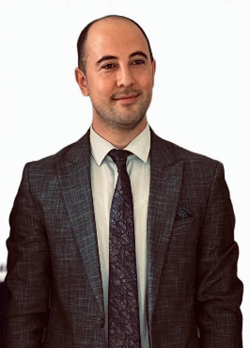 |  | Asim ABDULLA  Müəllim    asimabdulla@ndu.edu.az  asimabdulla26@gmail.com    +994 60 528 28 28 | TƏHSİL HAQQINDA MƏLUMAT  2017-2021 Bakalavriat  Naxçıvan Dövlət Universiteti. Elektroenergetika mühəndisliyi  2021-2023 Magistratura  Naxçıvan Dövlət Universiteti. Elektroenergetika  2023-davam edir. Doktorantura  Zonguldak Bülent Ecevit Üniversiteti  Elektrik elektronika mühəndisliyi |  | TƏDQİQAT SAHƏLƏRİ  Energetika sistemləri,  Kiber risklər,  Ağıllı şəbəkələr
 |  |  | Veb səhifəyə keçid
 | https://orcid.org/0009-0002-4766-5299
 | Asim Abdulla - Web of Science Researcher Profile
 | Asim Abdulla‬ - Google Akademik‬

- ÜMUMİ MƏLUMATLAR
Nəşrlər və metriklər
Nəşr sayı: | H index (Google scholar): | İstinad (Google scholar):
Dərslik: | H index (Scopus): | İstinad (Scopus):
Monoqrafiya: | H index (Web of science): | İstinad (Web of science):
Dərs və metodik vəsait: | Qrant: | Jurnal redaktorluğu:
Məqalə və tezis: | Patent: | Hakimlik:

BMT-nin Dayanıqlı İnkişaf Məqsədlərinə töhfə
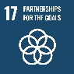
Əlaqə
İnstitusional e-poçt: | asimabdulla@ndu.edu.az
Digər e-poçt: | asimabdulla26@gmail.com
Web səhifəsi:
İş telefonu
Mobil: | +994 60 528 28 28
Yaşayış ünvanı: | Azərbaycan Respublikası, Naxçıvan Muxtar Respublikası, Naxçıvan şəhəri, istiqlal küç. Ev-6

________________________________________________
- TƏDQİQAT SAHƏLƏRİ

Energetika sistemləri,
Kiber risklər,
Ağıllı şəbəkələr

- AKADEMİK İŞ TƏCRÜBƏSİ
Akademik ünvanlar
2025 – Müəllim

İnzibati vəzifələr:

Tədris etdiyi dərslər

- NƏŞRLƏR VƏ ƏSƏRLƏR

Scopus və Web of science bazasında indeksləşmiş nəşrlər:
Digər indeksli jurnallardakı nəşrlər:
Respublika jurnallarındakı nəşrlər:

Konfrans və simpoziumlarda məqalə və tezis şəklində nəşrlər:
Monoqrafiyalar:
Dərs və metodik vəsaitlər, proqramlar:

- DƏSTƏKLƏNƏN LAYİHƏLƏR

- ELMİ VƏ PEŞƏKAR FƏALİYYƏTLƏR

- NAİLİYYƏTLƏR VƏ TANINMA

- ELANLAR VƏ SƏNƏDLƏR

- ƏLAQƏ
İnstitusional e-poçt: | asimabdulla@ndu.edu.az
Digər e-poçt: | asimabdulla26@gmail.com
Web səhifəsi:
İş telefonu
Mobil: | +994 60 528 28 28
Yaşayış ünvanı: | Azərbaycan Respublikası, Naxçıvan Muxtar Respublikası, Naxçıvan şəhəri, istiqlal küç. Ev-6

- CV FAYLINI YÜKLƏYİN

